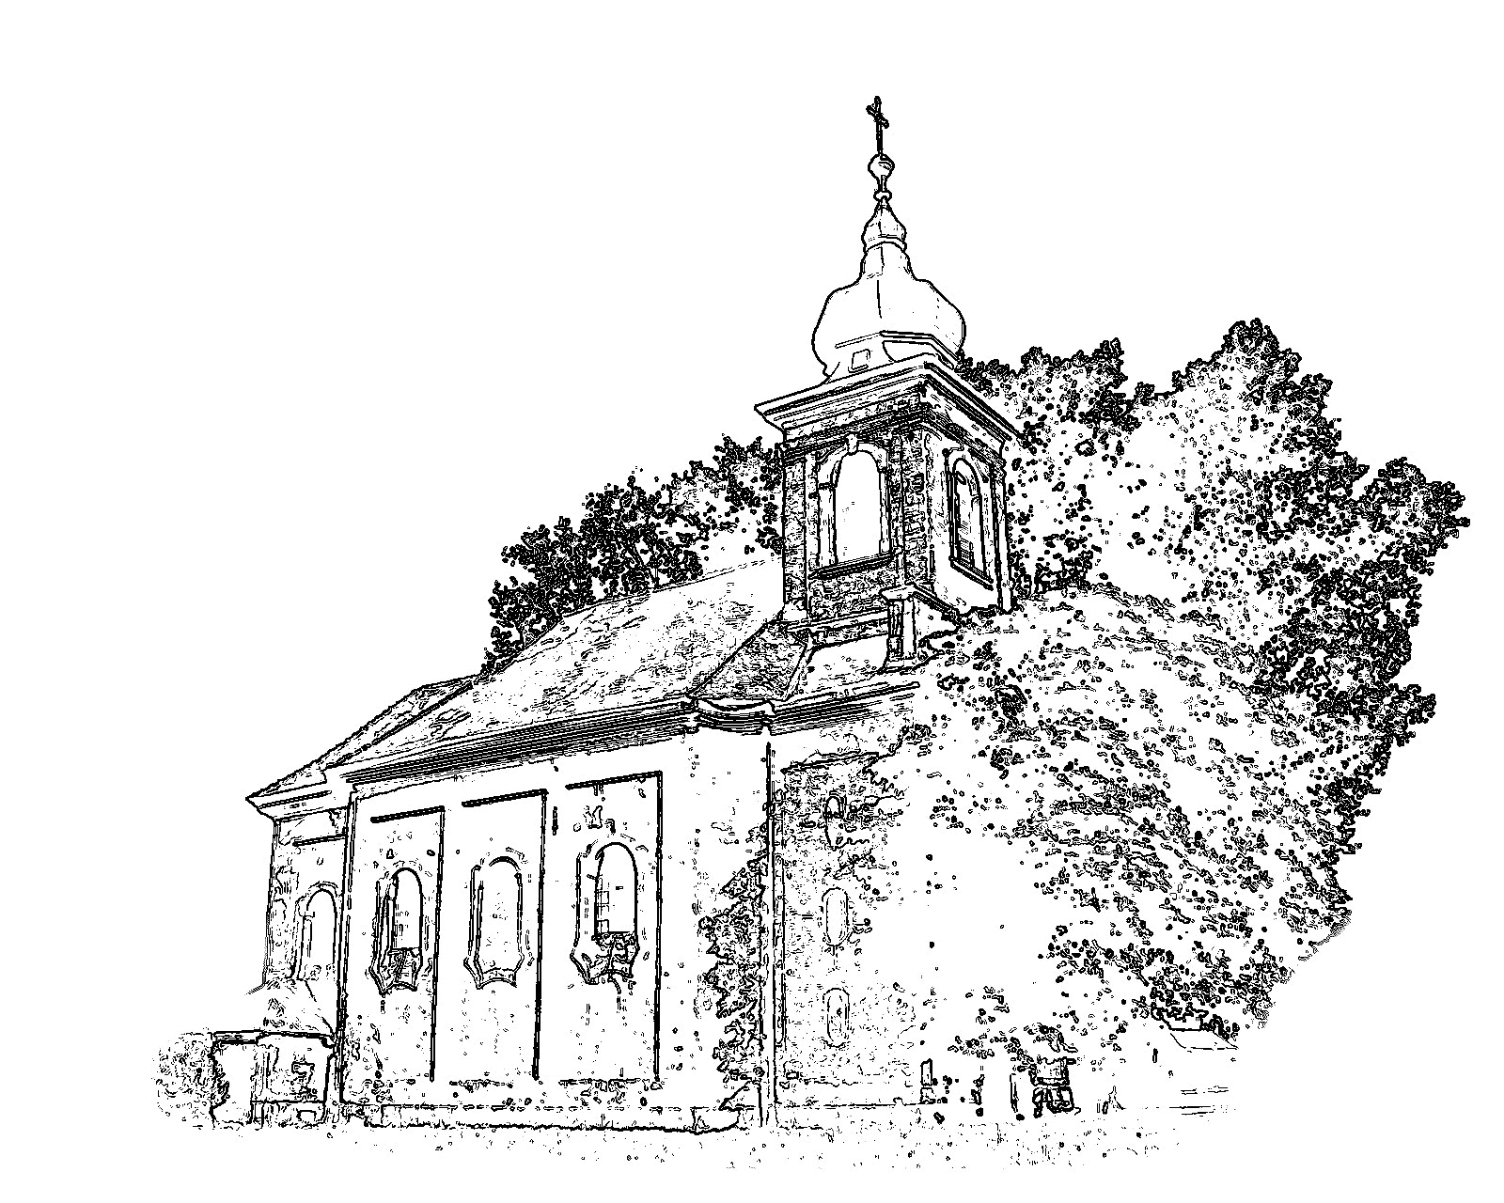

Slavnostní posvícení v Žíželevsi

Farnost Holohlavy a Spolek při kostele sv. Mikuláše

si Vás dovolují pozvat v sobotu

21. září 2019

od 18,00 hod. na slavnostní mši při výročí posvěcení
kostela sv. Mikuláše

po skončení slavnostní mše sv.
jste všichni srdečně zváni k přátelskému posezení
u kávy a posvícenských koláčků u kostela.

